Министерство Образования Республики Беларусь

Учреждение образования

«Гомельский государственный технический университет

имени П. О. Сухого»

Факультет автоматизированных и информационных систем

Кафедра «Информатика»

Отчет по расчетной работе №1

по дисциплине

«Основы бизнеса и права в информационных технологиях»

СУЩНОСТЬ И СТРУКТУРА МАРКЕТИНГОВОЙ ДЕЯТЕЛЬНОСТИ

Выполнил студент

группы ИП-41

*Бурцев В. В.*

Принял доцент

*Ермалинская* *Н.В.*

**Задание № 1**

Таблица 1.1 – Вычисление

|  |  |  |  |  |  |  |  |
| --- | --- | --- | --- | --- | --- | --- | --- |
| Показатель | Источник/алгоритм расчета | Продукт | | | | | |
| A | B | C | D | E | F |
| 1. Выручка от реализации товара в 2016 г., тыс.руб. | исх. данные | 600 | 810 | 890 | 730 | 510 | 925 |
| 2. Выручка от реализации товара в 2017 г., тыс.руб. | исх. данные | 525 | 630 | 803 | 958 | 709 | 493 |
| 3. Объем продаж конкурента в 2017 г., тыс. руб. | исх. данные | 530 | 727 | 951 | 923 | 604 | 534 |
| 4. Темп роста рынка, % | (п.2/п.1)*100% | 87,5 | 77,77778 | 90,22472 | 131,2329 | 139,0196 | 53,2973 |
| Низкий | Низкий | Низкий | Высокий | Высокий | Низкий |
| 5. Относительная доля рынка, % | (п.2/п.3)*100% | 99,0566 | 86,6575 | 84,43743 | 103,792 | 117,3841 | 92,3221 |
| Низкий | Низкий | Низкий | Высокий | Высокий | Низкий |
| 6. Тип товара в матрице | рис. 1.1. | Дохлая собака | Дохлая собака | Дохлая собака | Звезда | Звезда | Дохлая собака |

Матрица БКГ:

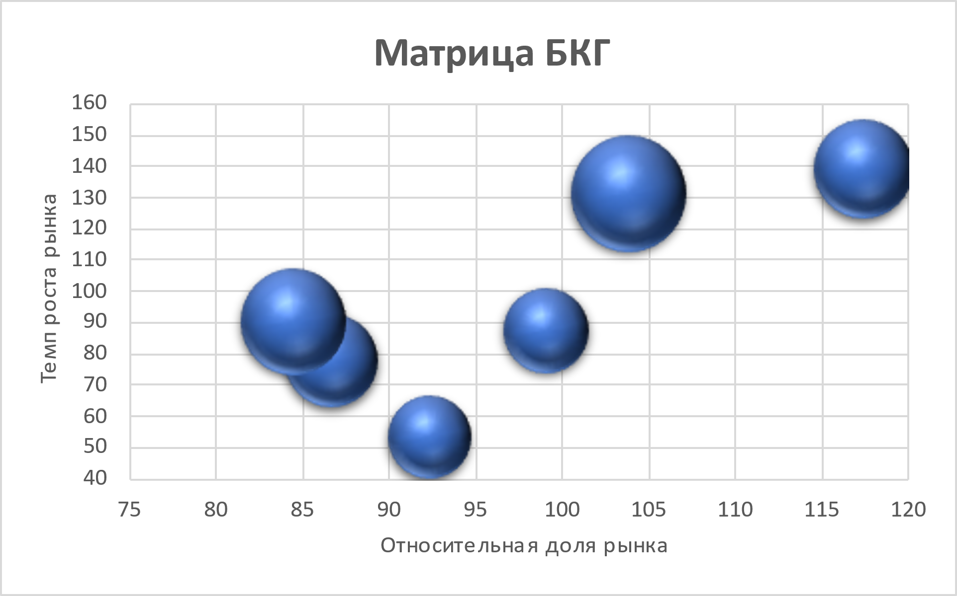

Вывод:

|  |  |
| --- | --- |
| **Дикие кошки** | **Звезды (D, E)**  необходимо продолжать поддерживать лидерские позиции товаров D и E, а также попытаться развить товар C до категории "звезды" |
| **Дохлые собаки (A, B, C, F)**  необходимо попытаться улучшить товары и перевести их в категорию "дойные коровы" либо убрать с рынка | **Дойные коровы** |

**Задание № 2**

|  |  |  |  |  |  |  |  |  |
| --- | --- | --- | --- | --- | --- | --- | --- | --- |
| Показатель | обозначение | продукция оцениваемого предприятия | | | продукция предприятия конкурента | | | Коэффициент значимости, Di |
| А | Б | В | А | Б | В |
| 1. Надежность, тыс. ч. | P1 | 67 | 91,5 | 87,5 | 89 | 88 | 73 | 0,18 |
| 2. Наработка на отказ, тыс. ч. | P2 | 47 | 50,5 | 50,5 | 51 | 52 | 53 | 0,11 |
| 3. Экономичность, л/сут. | P3 | 30,5 | 28,8 | 28,3 | 27 | 26 | 25 | 0,17 |
| 4. Рабочая температура, градусов | P4 | 71,2 | 77,9 | 69,3 | 88 | 87 | 74 | 0,16 |
| 5. Рабочий объем, м3 | P5 | 184,5 | 163,5 | 169 | 171 | 173 | 172 | 0,1 |
| 6. Дизайн, баллы | P6 | 6 | 4 | 7 | 3 | 4 | 6 | 0,02 |
| 7. Технологичность, баллов | P7 | 9 | 10 | 7 | 7 | 6 | 5 | 0,08 |
| 8. Трудоемкость изготовления, тыс. ч. | P8 | 1,17 | 1,76 | 1,98 | 1,59 | 1,61 | 1,73 | 0,05 |
| 9. Материалоемкость, т. | P9 | 1,51 | 1,15 | 1,43 | 1,31 | 1,29 | 1,27 | 0,13 |
| 10. Цена, тыс. у. е. | S1 | 11,9 | 11,7 | 11,4 | 11,6 | 11 | 12,1 | - |
| 11. Потребительские затраты, тыс. у. е. | S2 | 27,2 | 27,1 | 27,6 | 28,8 | 29 | 31 | - |
| 12. Количество, предлагаемое на рынке, тыс. шт. | n | 1,6 | 1,45 | 1,37 | 1,29 | 1,31 | 1,5 | - |
| 13. Коэффициент значимости товара | b | 0,23 | 0,42 | 0,35 | - | - | - | - |

Таблица 1.2 – Параметры оценки конкурентоспособности продукции

Таблица 1.3 – Показатель конкурентоспособности продукции

|  |  |  |  |  |  |
| --- | --- | --- | --- | --- | --- |
| Показатель | Обозначение | Алгоритм расчета | Параметры оценки | | |
| А | Б | В |
| Частные индексы технических параметров (индексы качества) | | | | | |
| 1. Надежность, тыс. ч. | Iтп1 | P1/P1k*D1 | 0,13550562 | 0,187159 | 0,215753 |
| 2. Наработка на отказ, тыс. ч. | Iтп2 | P2/P2k*D2 | 0,10137255 | 0,106827 | 0,104811 |
| 3. Экономичность, л/сут. | Iтп3 | P3k/P3*D3 | 0,1504918 | 0,153472 | 0,150177 |
| 4. Рабочая температура, градусов | Iтп4 | P4/P14*D4 | 0,12945455 | 0,143264 | 0,149838 |
| 5. Рабочий объем, м3 | Iтп5 | P5/P5k*D5 | 0,10789474 | 0,094509 | 0,098256 |
| 6. Дизайн, баллы | Iтп6 | P6/P6k*D6 | 0,04 | 0,02 | 0,023333 |
| 7. Технологичность, баллов | Iтп7 | P7/P7k*D7 | 0,10285714 | 0,133333 | 0,112 |
| 8. Трудоемкость изготовления, тыс. ч. | Iтп8 | P8k/P8*D8 | 0,06794872 | 0,045739 | 0,043687 |
| 9. Материалоемкость, т. | Iтп9 | P9k/P9*D9 | 0,11278146 | 0,145826 | 0,115455 |
| Индекс технических параметров | Iтп | сумма Iтпi | 0,94830657 | 1,030129 | 1,01331 |
| Индекс экономических параметров | Iэп | (S1+S2)/(S1k+S2k) | 0,96782178 | 0,97 | 0,904872 |
| Индекс конкурентоспособности товара | Iк | Iтп/Iэп | 0,97983594 | 1,061989 | 1,119837 |

Индекс конкурентоспособности товарной массы: 1.13119702

Вывод: таким образом, полученные индексы конкурентоспособности продукции свидетельствуют о том, что продукты Б (IкБ = 1,06), В (IкВ = 1,1), выпускаемые предприятием, более конкурентоспособны по сравнению с аналогами конкурента. Продукт А (IкА = 0,98) менее конкурентоспособен по сравнению с товаром конкурента. Также, основываясь на индексе конкурентоспособности товарной массы (Ik=1,13), можно сделать вывод о том, что товары, производимые на предприятии, являются конкурентоспособными на рынке.

**Задание № 3**

Таблица 1.4 – ABC анализ товаров предприятия

|  |  |  |  |  |  |  |  |  |
| --- | --- | --- | --- | --- | --- | --- | --- | --- |
| Наименование товара | Выручка от реализации, тыс. руб. | | | | Доля в выручке | Доля накопительным итогом | Группировка ABC | Среднее значение |
| июнь | июль | август | квартал |
| Товар 10 | 320,4 | 320,6 | 320,3 | 961,3 | 20,9369691 | 20,93696912 | A | 320,4333333 |
| Товар 17 | 277,4 | 277,7 | 277,9 | 833 | 18,1426145 | 39,07958357 | A | 277,6666667 |
| Товар 5 | 211,5 | 211,4 | 211,7 | 634,6 | 13,8214924 | 52,90107592 | A | 211,5333333 |
| Товар 9 | 183,1 | 183,4 | 183,2 | 549,7 | 11,9723832 | 64,87345908 | A | 183,2333333 |
| Товар 13 | 105,4 | 106,1 | 105,7 | 317,2 | 6,90856819 | 71,78202727 | A | 105,7333333 |
| Товар 18 | 75,6 | 75,2 | 75,3 | 226,1 | 4,92442392 | 76,70645119 | A | 75,36666667 |
| Товар 15 | 61,3 | 61,6 | 61,5 | 184,4 | 4,01620421 | 80,7226554 | B | 61,46666667 |
| Товар 8 | 55,6 | 55,3 | 55,1 | 166 | 3,61545498 | 84,33811038 | B | 55,33333333 |
| Товар 19 | 53,8 | 53,9 | 54,3 | 162 | 3,52833558 | 87,86644596 | B | 54 |
| Товар 20 | 14,3 | 14,1 | 14,6 | 43 | 0,93653352 | 88,80297948 | B | 14,33333333 |
| Товар 12 | 11,8 | 12,6 | 11,6 | 36 | 0,78407457 | 89,58705406 | B | 12 |
| Товар 3 | 31,5 | 33,4 | 11,5 | 76,4 | 1,66398049 | 91,25103454 | B | 25,46666667 |
| Товар 16 | 30,2 | 31,3 | 31 | 92,5 | 2,01463606 | 93,2656706 | B | 30,83333333 |
| Товар 6 | 26,9 | 27,6 | 27,2 | 81,7 | 1,77941369 | 95,04508429 | C | 27,23333333 |
| Товар 2 | 8,4 | 8,9 | 9,1 | 26,4 | 0,57498802 | 95,62007231 | C | 8,8 |
| Товар 11 | 15,9 | 17,2 | 16,9 | 50 | 1,08899246 | 96,70906477 | C | 16,66666667 |
| Товар 4 | 17 | 17,2 | 17,4 | 51,6 | 1,12384022 | 97,832905 | C | 17,2 |
| Товар 1 | 15,2 | 14,4 | 16,5 | 46,1 | 1,00405105 | 98,83695605 | C | 15,36666667 |
| Товар 14 | 15,4 | 15,3 | 15,5 | 46,2 | 1,00622904 | 99,84318509 | C | 15,4 |
| Товар 7 | 2,4 | 2,5 | 2,3 | 7,2 | 0,15681491 | 100 | C | 2,4 |
| Итого | 1533,1 | 1539,7 | 1518,6 | 4591,4 | 100 | - | - | - |

|  |  |  |  |  |  |  |  |  |  |
| --- | --- | --- | --- | --- | --- | --- | --- | --- | --- |
| Наименование товара | Выручка от реализации, тыс. руб. | | | | Среднее значение | Среднеквадратическое отклонение | Коэффициент вариации | Группировка XYZ | Группировка ABC-XYZ |
| июнь | июль | август | квартал |
| Товар 10 | 320,4 | 320,6 | 320,3 | 961,3 | 320,4333333 | 0,124721913 | 0,03892289 | X | AX |
| Товар 17 | 277,4 | 277,7 | 277,9 | 833 | 277,6666667 | 0,205480467 | 0,074002569 | X | AX |
| Товар 5 | 211,5 | 211,4 | 211,7 | 634,6 | 211,5333333 | 0,124721913 | 0,058960879 | X | AX |
| Товар 9 | 183,1 | 183,4 | 183,2 | 549,7 | 183,2333333 | 0,124721913 | 0,068067262 | X | AX |
| Товар 13 | 105,4 | 106,1 | 105,7 | 317,2 | 105,7333333 | 0,286744176 | 0,271195626 | X | AX |
| Товар 18 | 75,6 | 75,2 | 75,3 | 226,1 | 75,36666667 | 0,169967317 | 0,225520545 | X | AX |
| Товар 15 | 61,3 | 61,6 | 61,5 | 184,4 | 61,46666667 | 0,124721913 | 0,202909837 | X | BX |
| Товар 8 | 55,6 | 55,3 | 55,1 | 166 | 55,33333333 | 0,205480467 | 0,371350241 | X | BX |
| Товар 19 | 53,8 | 53,9 | 54,3 | 162 | 54 | 0,21602469 | 0,400045722 | X | BX |
| Товар 20 | 14,3 | 14,1 | 14,6 | 43 | 14,33333333 | 0,205480467 | 1,433584652 | X | BX |
| Товар 12 | 11,8 | 12,6 | 11,6 | 36 | 12 | 0,43204938 | 3,600411499 | X | BX |
| Товар 3 | 31,5 | 33,4 | 11,5 | 76,4 | 25,46666667 | 9,90633916 | 38,89923754 | Z | BZ |
| Товар 16 | 30,2 | 31,3 | 31 | 92,5 | 30,83333333 | 0,464279609 | 1,505771706 | X | BX |
| Товар 6 | 26,9 | 27,6 | 27,2 | 81,7 | 27,23333333 | 0,286744176 | 1,052916189 | X | CX |
| Товар 2 | 8,4 | 8,9 | 9,1 | 26,4 | 8,8 | 0,294392029 | 3,345363965 | X | CX |
| Товар 11 | 15,9 | 17,2 | 16,9 | 50 | 16,66666667 | 0,555777733 | 3,3346664 | X | CX |
| Товар 4 | 17 | 17,2 | 17,4 | 51,6 | 17,2 | 0,163299316 | 0,949414629 | X | CX |
| Товар 1 | 15,2 | 14,4 | 16,5 | 46,1 | 15,36666667 | 0,865383666 | 5,631563985 | X | CX |
| Товар 14 | 15,4 | 15,3 | 15,5 | 46,2 | 15,4 | 0,081649658 | 0,530192585 | X | CX |
| Товар 7 | 2,4 | 2,5 | 2,3 | 7,2 | 2,4 | 0,081649658 | 3,402069087 | X | CX |
| Итого | 1533,1 | 1539,7 | 1518,6 | 4591,4 | - | - | - | - | - |

Таблица 1.5 – Совмещенный АВС-XYZ-анализ товаров предприятия

|  |  |  |  |
| --- | --- | --- | --- |
| Матрица ABC-XYZ | | | |
|  | A | B | C |
| X | 10, 17, 5, 9, 13, 18 | 15, 8, 19, 20, 12, 16 | 6, 2, 11, 4, 1, 14, 7 |
| Y | - | - | - |
| Z | - | 3 | - |

Вывод: таким образом по товарам 6, 2, 11, 4, 1, 14, 7 следует уточнить периодичность поставок, что позволит снизить издержки хранения. Товар 3 имеет средний уровень дохода и случайное потребление. Необходимо не увеличивать страховой запас и привлекать поставщиков, обеспечить более частые поставки. По остальным товарам (группы АХ и ВХ) необходимо обеспечить контроль за их постоянным наличием на складе, так как спрос на них стабилен. В целом товарный ассортимент организации следует признать сбалансированным.